HDD-Server

Version 3
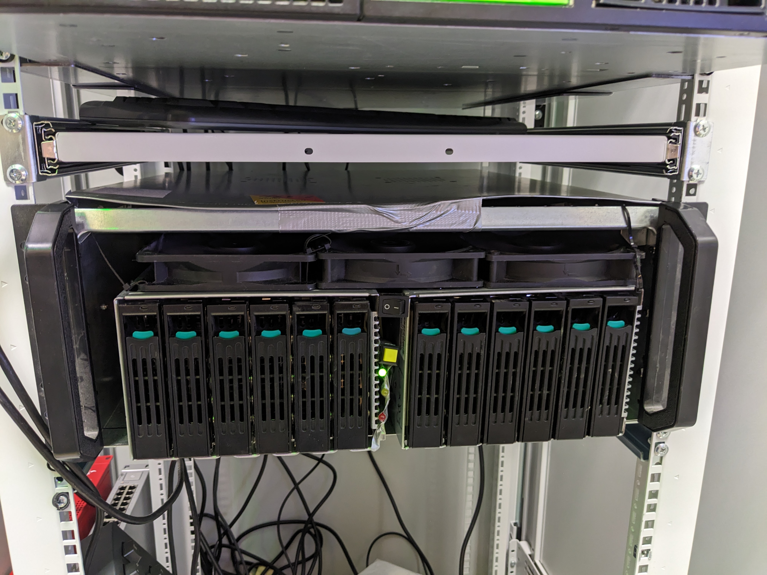
Status:
DONE
Nachdem uns ein kostenloses Server-Rack in die Hände gefall ist, wurden die Käfige schlussendlich in ein richtiges Server-Case verbaut. Dieses stammte von einem unserer Vorherigen server, weshalb die noch enthaltene Hardware als Upgrade einfach übernommen wurde.

Version 2
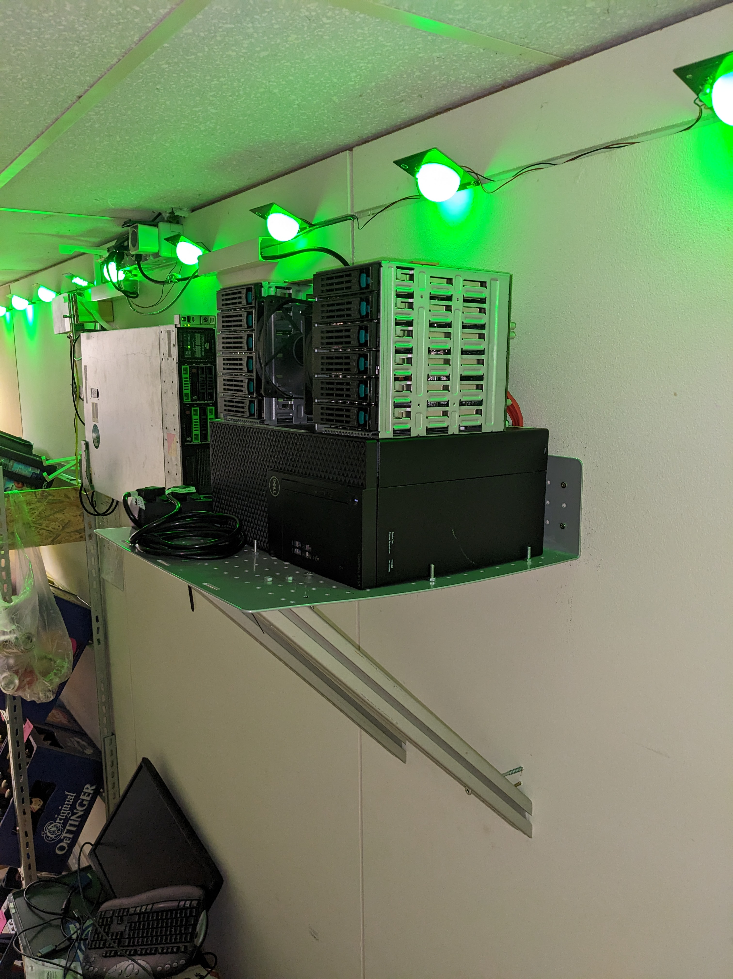
Status: / Überholt
DONE
Das Projekt wurde Umgebaut zu einem eigenständigen Server mit TrueNAS installation. Dazu wurden die Festplattenkäfige auf einen älteren Dell Optiplex 3050 Büro-PC verschaubt und dieser auf eine Wandhalterung gestellt.

Version 1
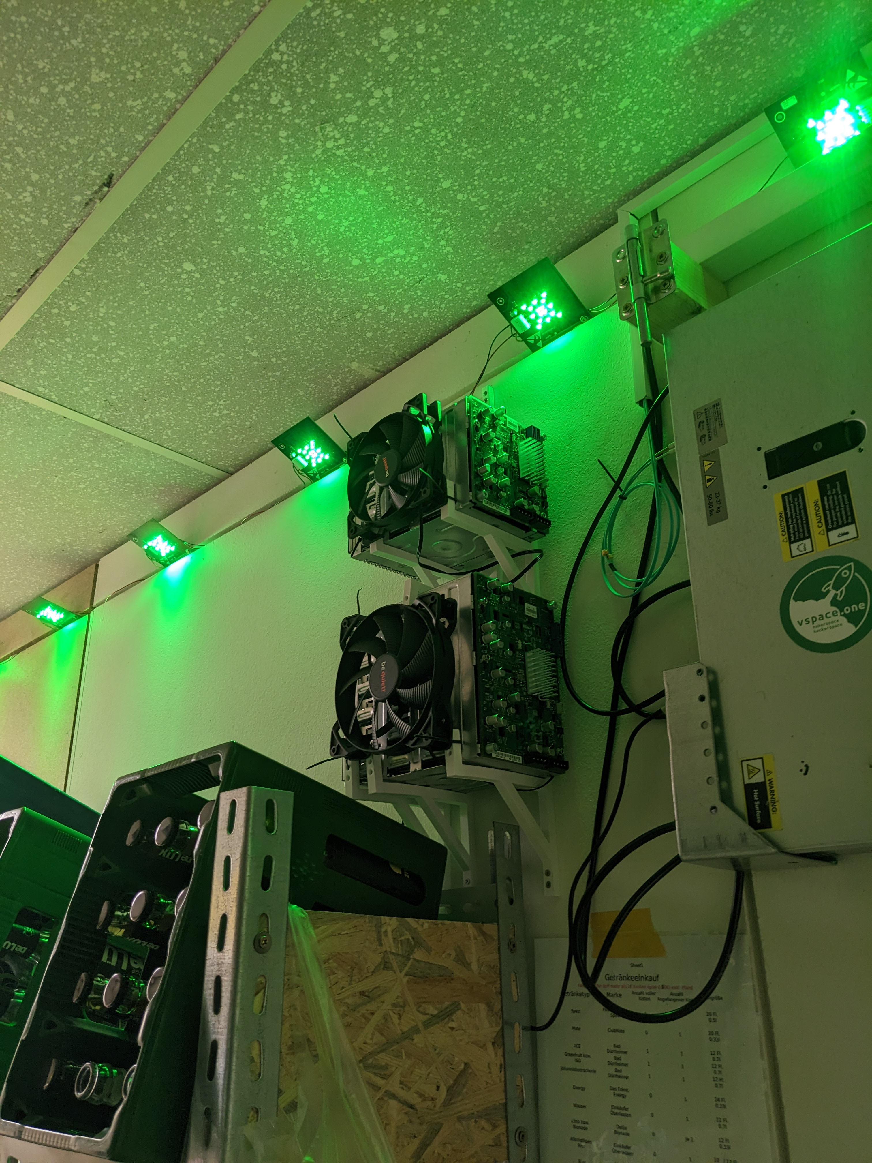
Status: FAIL
SAS-Karte hat zu Stabilitätsproblemen geführt.

Festplattenkäfige
Zwei SAS-Festplattenkäfige aus einem Server sind an der Wand montiert. Sie halten ingesamt 10 (6+4) SAS oder SATA Festplatten. Die Stromversorgung erfolgt über ein ATX-Netzteil.

Lüfter-Management PCB
Da die Festplatten ohne Kühlung überhitzen überwacht eine Platine die Lüftergeschwindigkeiten und schaltet das Netzteil aus falls ein Lüfter ausfällt. Die Platine wird von der +5VSB (Standby) Leitung des ATX Netzteils versorgt und schaltet es mit dem PS_ON Signal ein (J0). Während das Netzteil aktiv ist werden die Lüfter von den 12V eines „Floppy“-Steckers (J6) versorgt. Über eine UART-Schnittstelle (J5) kann das Board den aktuellen Zustand melden. J1-J4: Lüfter
Perfboard Layout:

Schaltplan:
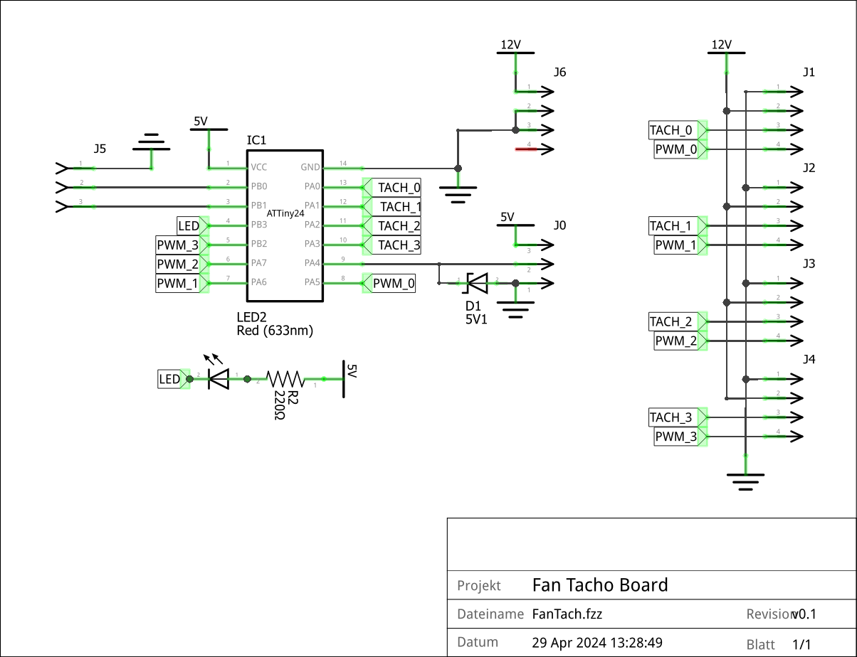
Firmware: https://github.com/vspaceone/FanTach

Verantwortliche
Besitz:
Projekt: H3

